OFICINAS PÚBLICAS DE projetos, programas e ações

1.1. METODOLOGIA
Os procedimentos básicos utilizados para a realização do estudo foram às pesquisas de campo, bibliográfica, documental e em meios eletrônicos, com o objetivo de resguardar o caráter científico do trabalho, assim como teorizar os aspectos defendidos durante a pesquisa e discussão de resultados. Deste modo, durante todo o processo de coleta de dados, foram realizadas simultaneamente consultas que procuraram estabelecer o embasamento teórico que nortearam todo o método de construção da pesquisa, visando estabelecer parâmetros científicos para o desenvolvimento do tema proposto.
É importante destacar que as informações coletadas sobre os atrativos selecionados foram base sobre a qual todo o trabalho foi desenvolvido. Assim, se utilizou o método indutivo de pesquisa, procurando conhecer a realidade do município, para então, traçar projeções ideais e possíveis para o desenvolvimento do turismo no local. Para Parra Filho & Santos (2003, p.77), “o método indutivo vai permitir, a partir de observações, inferir condições e situações gerais e esperadas”. De tal modo, pretendeu-se promover um debate acerca do desenvolvimento turístico local através da propositura de projetos, programas e ações com vistas a favorecer desenvolvimento turístico local, pautado nas necessidades específicas de cada região a fim de se utilizar deste material para a elaboração do Prognóstico Turístico de Ubatuba, sendo o último volume do Plano de Desenvolvimento Integrado do Turismo Sustentável de Ubatuba/SP.

1.2. OFICINAS PÚBLICAS DE DIAGNÓSTICO DA OFERTA TURÍSTICA DE UBATUBA
A 2ª Oficina Pública do Plano de Desenvolvimento Integrado do Turismo Sustentável de Ubatuba ocorreu de maneira segmentada em 3 dias distintos e em 3 regiões diferentes do município: Norte, Central e Sul. Sendo:
- Norte: Barra Seca à Camburi;
- Central: Praia Grande à Perequê-Açú com o acréscimo da Região Oeste (Figueira à Jardim Carolina);
- Sul: Toninhas à Tabatinga.
A primeira oficina realizada ocorreu no dia 23/04/2018 Câmara Municipal de Ubatuba, localizada à Rua Antônio Marques do Vale, 250 – SILOP, região Central de Ubatuba, das 19:00 às 20:00 horas e contou com a presença de 32 participantes, incluindo gestores municipais do turismo, representantes do trade turístico e sociedade civil ubatubense.
Figura 1 - 2ª Oficina Pública - Região Central
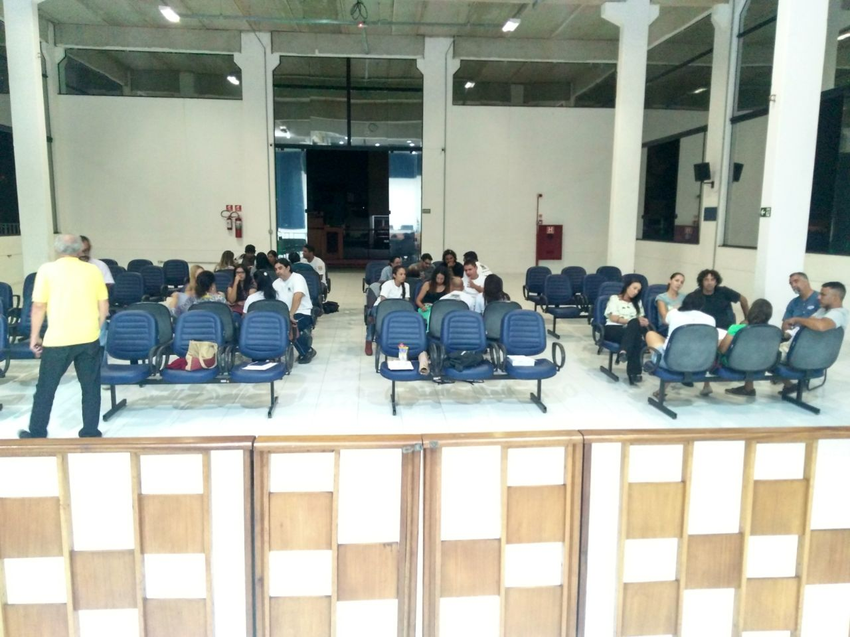
Fonte: Urbatec, 2018.

A segunda oficina realizada ocorreu no dia 24/04/2018 na Subprefeitura Regional Sul, localiza à Rua Oscar Rossin, 10 – Maranduba, região Sul de Ubatuba, das 19:00 às 21:00 horas e contou com a presença de 7 participantes, incluindo gestores municipais do turismo, representantes do trade turístico e sociedade civil ubatubense.
Figura 2 – 2ª Oficina Pública – Região Sul
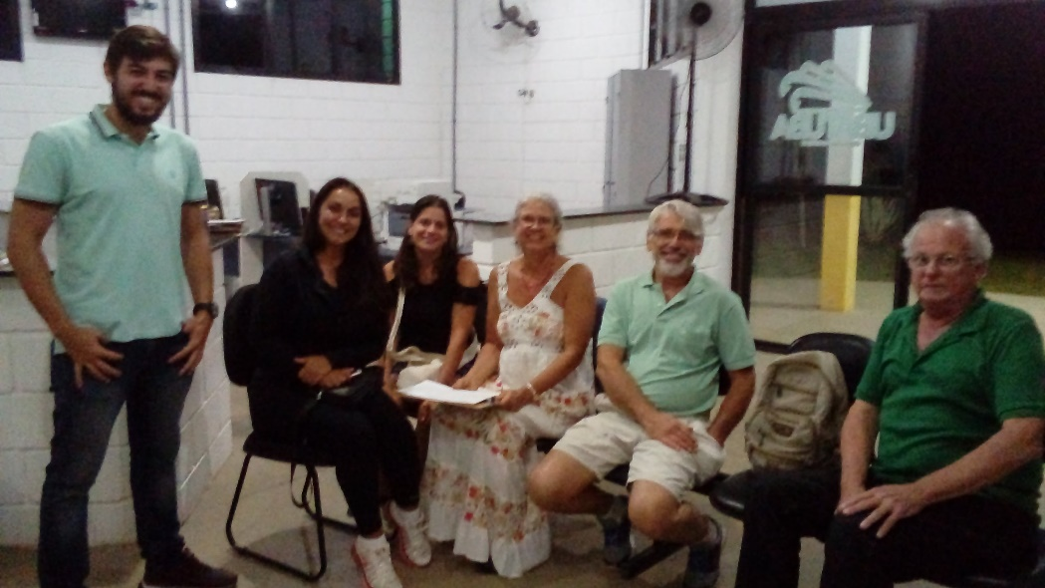
Fonte: Urbatec, 2018

A terceira oficina realizada ocorreu no dia 26/04/2018 na Escola Municipal Iberê Ananias Pimentel, localizada à Avenida Beira Mar, 65 – Vila de Picinguaba, região Norte de Ubatuba, das 18:30 às 20:30 horas e contou com a presença de 31 participantes, incluindo gestores municipais do turismo, representantes do trade turístico e sociedade civil ubatubense.
Figura 3 - 2ª Oficina Pública - Região Norte
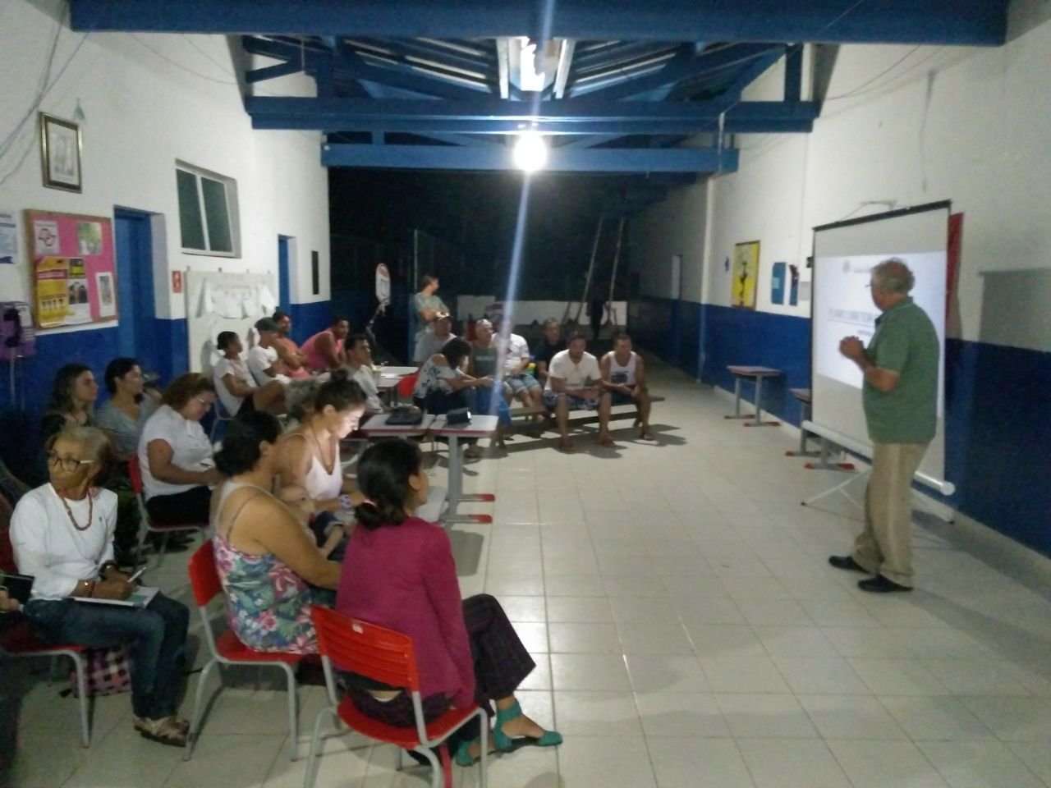
Fonte: Urbatec, 2018.

Devido ao tempo despendido entre a realização entre a 1ª Oficina Pública de Análise Swot e a 2ª Oficina Pública de Projetos, Programas e Ações, previamente estas Oficinas Públicas foram divididas em 2 (duas) etapas, onde a primeira teve por objetivo nivelar os conhecimentos acerca da atividade turística, de seu desenvolvimento, das novas legislações que abarcam o planejamento estratégico do turismo e ainda as modificações na legislação estadual de São Paulo, que impacta diretamente as Estâncias, como no caso do município de Ubatuba e dos Municípios de Interesse Turístico. Para isto no início de cada Oficina, o Turismólogo responsável pelas mesmas, realizou apresentação em Power Point e diálogo com os participantes.
O segundo momento das oficinas realizadas teve o intuito de destacar, as principais problemáticas ao desenvolvimento turístico de cada macrorregião turística de Ubatuba identificadas por meio de Análise SWOT (Strengths, Weaknesses, Opportunities and Threats) ou FOFA (Forças, Oportunidades, Fraquezas e Ameaças) realizada em oficina participativa no mês de Junho de 2017. Após esta etapa, os participantes foram convidados a se unirem em grupos de 8 pessoas no máximo, para gerar um debate interno, sobre quais projetos, programas e ações poderiam ser aplicados no município de Ubatuba, a fim de alavancar o desenvolvimento turístico. Tais projetos, programas e ações, poderiam ser feitos em 5 frentes distintas, sendo:
- Infraestrutura: Relativo a Infraestrutura geral do município, levando em consideração sua relevância para a atividade turística (Ex: Pavimentação de vias de acesso à atrativos turísticos, Construção de Centro de Convenções);
- Produto Turístico: Relativo a estruturação do Destino Ubatuba, podendo ser construções, revitalizações ou estratégias de desenvolvimento (Ex: Recuperação e Manutenção das Trilhas de Ubatuba, Construção de um Planetário, Criação do Memorial Vivo das Cultura Caiçara, Quilombola e Indígena);
- Comercialização: Relativo a comercialização do Destino Ubatuba e sua comunicação externa e interna (Ex: Material de Divulgação do Município, Totens Informativos nos Atrativos Turísticos);
- Fortalecimento Institucional: Relativo às questões internas, relacionadas a legislações, estruturação do Conselho de Turismo, da Secretaria de Turismo e órgãos adjacentes (Ex: Criação da Lei do Turismo, Viabilização de Incentivos Fiscais para empreendimentos Turísticos, Reestruturação do efetivo da Secretaria de Turismo)
- Gestão Ambiental: Relativo à intervenção causada pelo Turismo em Ambientes Naturais e no próprio município a fim de evitar impactos negativos ao Meio Ambiente (Ex: Plano de Manejo e Capacidade de Carga de Atrativos Naturais, Programa de Educação Ambiental para Turistas e Municípes).
Por fim, os grupos foram orientados a realizarem a priorização das ações propostas, sendo possível selecionar 2 itens propostos em cada uma das frentes de projetos, desta forma, abriu-se o debate da importância de entender quais ações devem ser tomadas antes de outras, despertando o entendimento do significado de Planejamento, e a finalidade do Plano Diretor de Turismo.
Desta forma, com as análises e discussões geradas nestas oficinas, conduzidas pelo Turismólogo da empresa Urbatec, Murilo Valencise Ziani, e suportadas pela equipe da Secretaria Municipal de Turismo de Ubatuba, é possível integrar o material obtido nestas oficinas com as análises realizadas pela equipe técnica da empresa durante o período de diagnóstico da oferta turística de modo que, a elaboração do Prognóstico: Plano de Ações para o Turismo de Ubatuba (Volume 5 deste plano) seja um documento realista, que vem de encontro com as noções, necessidades e opiniões dos que vivenciam os impactos da atividade turística na cidade, com um crivo técnico de especialistas na área e no assunto.
Portanto, os Projetos, Programas e Ações propostos de maneira setorizada por região do município onde foram realizadas as oficinas é o resultado da realização da 2ª Oficina Pública de Diagnóstico do Plano de Desenvolvimento Integrado do Turismo Sustentável de Ubatuba, e são apresentadas nos tópicos a seguir.

1.3. RESULTADOS

1.3.1. 2ª Oficina Pública De Ubatuba – Região Central
A primeira oficina realizada ocorreu no dia 23/04/2018 Câmara Municipal de Ubatuba, localizada à Rua Antônio Marques do Vale, 250 – SILOP, região Central de Ubatuba, das 19:00 às 20:00 horas e contou com a presença de 32 participantes, incluindo gestores municipais do turismo, representantes do trade turístico e sociedade civil ubatubense.
Abaixo as imagens dos Programas, Projetos e Ações propostos por cada grupo desta oficina e em sequência a listagem com a priorização destas Ações elaboradas pelos participantes, sendo necessário salientar que os participantes foram instruídos na realização da oficina a relacionar a maioria destes projetos, programas e ações com a sua Região, para que fosse possível capturar as principais impressões de cada, com a visão de quem vivencia a atividade turística:
Figura 4 - Oficina Centro - Grupo 1, Página 1
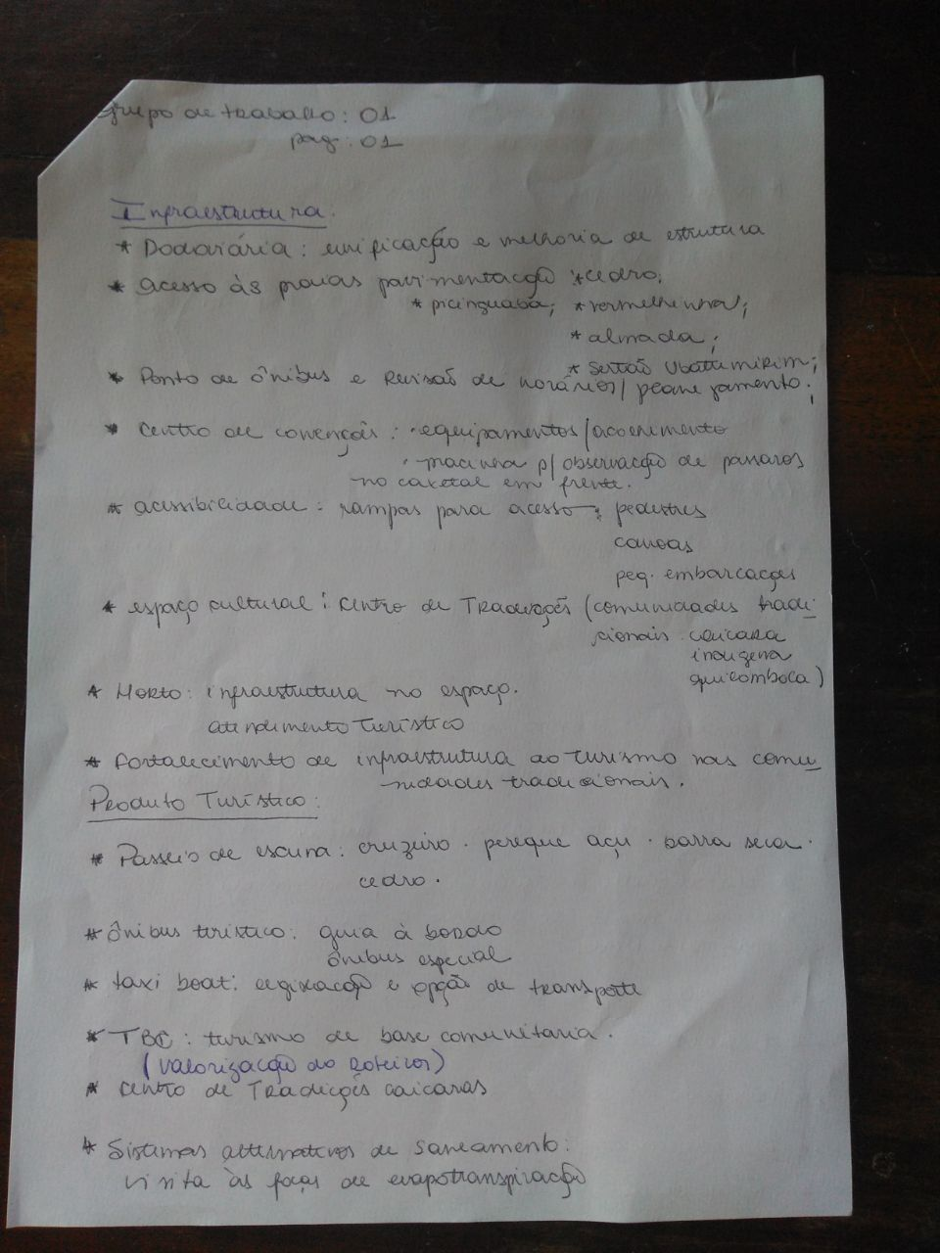
Fonte: Urbatec, 2018
Figura 5 - Oficina Centro - Grupo 1, Página 2
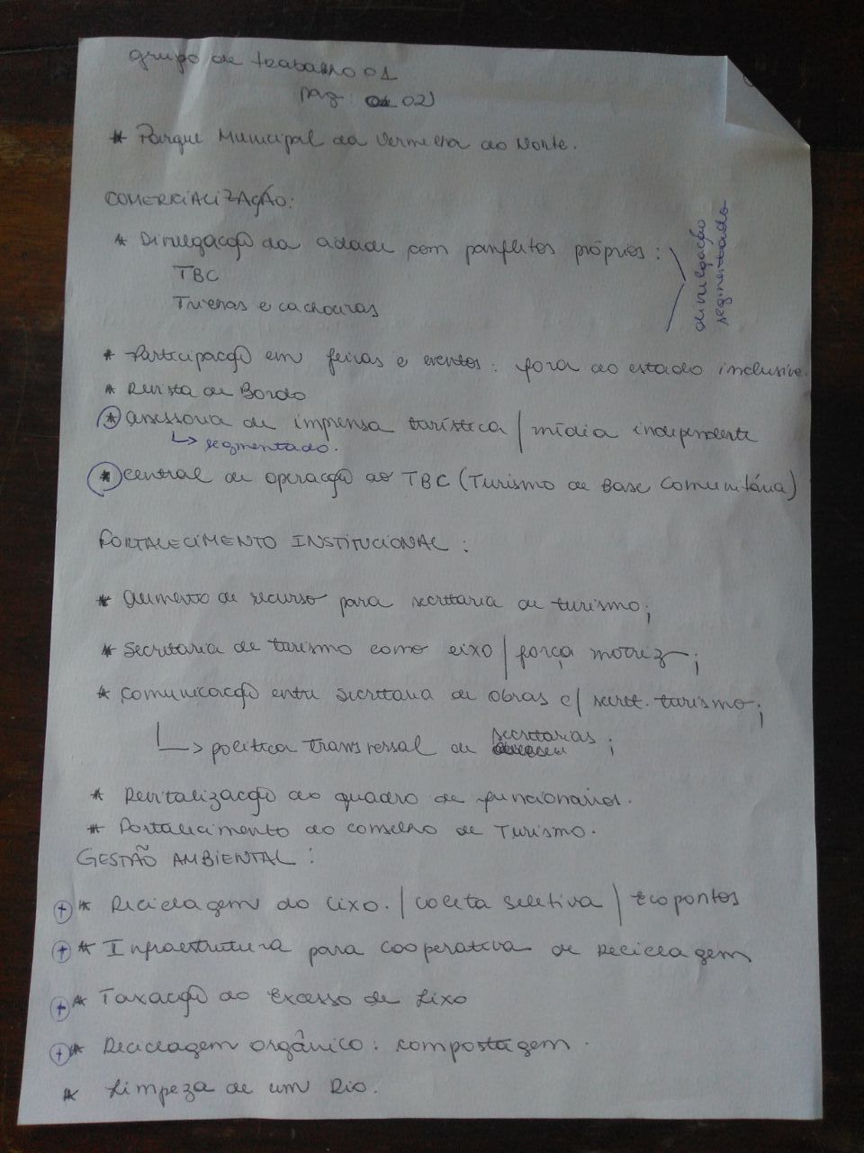
Fonte: Urbatec, 2018
Figura 6 - Oficina Centro - Grupo 1, Página 3
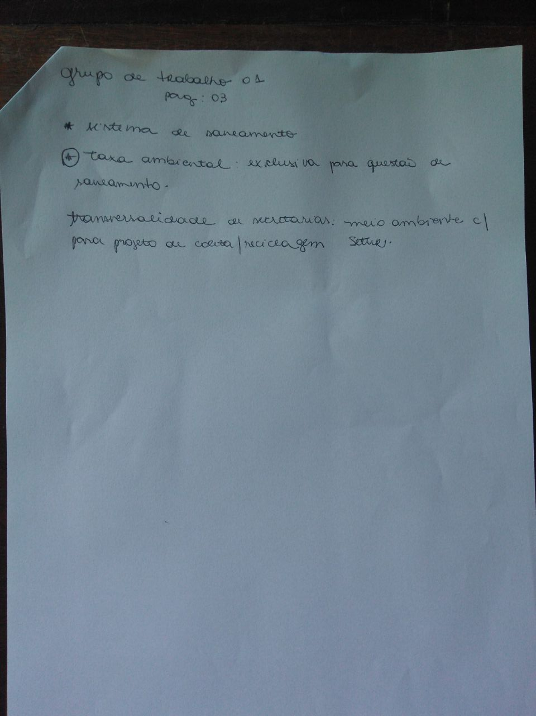
Fonte: Urbatec, 2018
Figura 7 - Oficina Centro - Grupo 2, Página 1
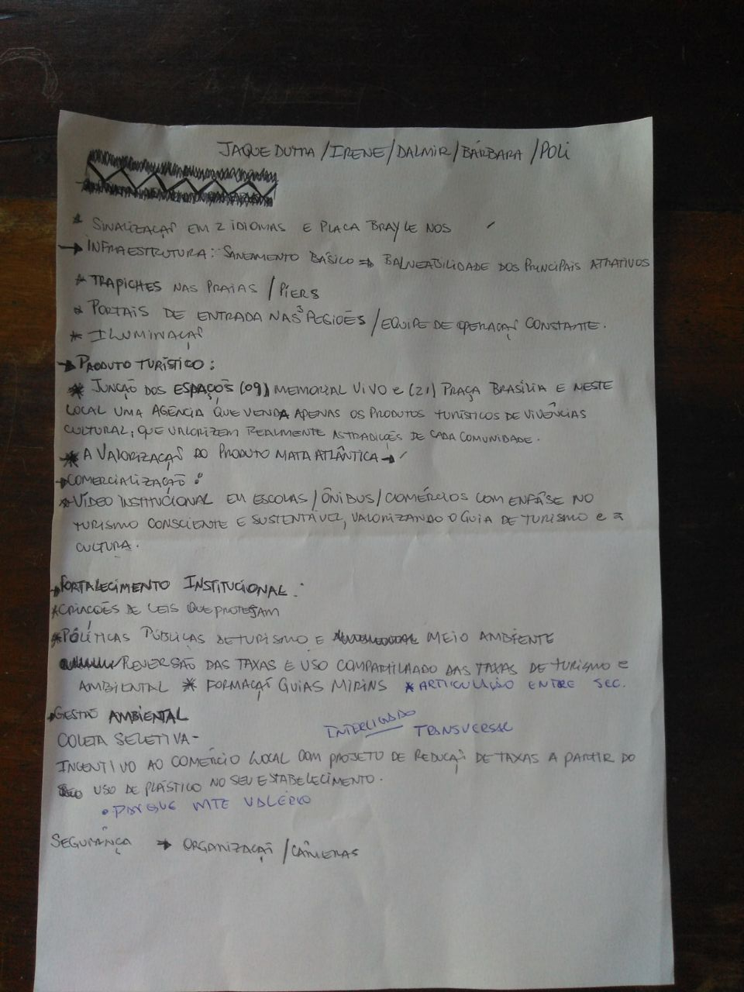
Fonte: Urbatec, 2018
Figura 8 - Oficina Centro - Grupo 3, Página 1
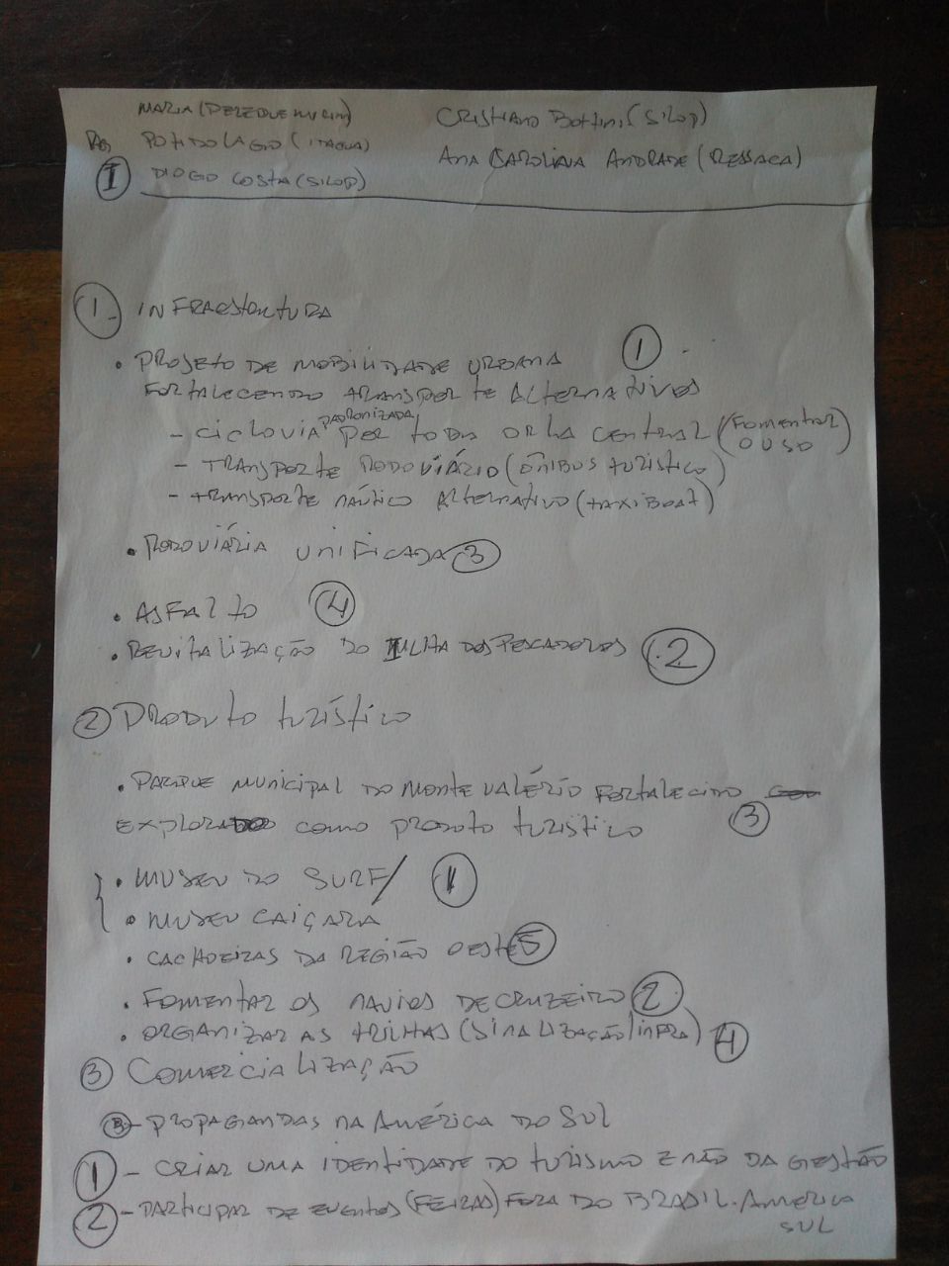
Fonte: Urbatec, 2018
Figura 9 - Oficina Centro - Grupo 3, Página 2
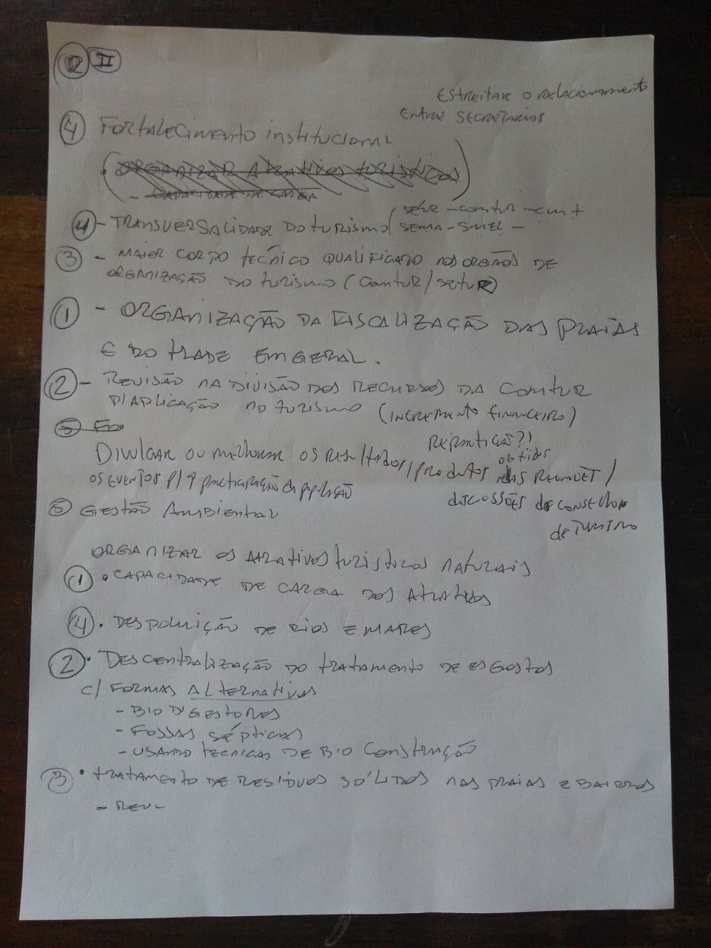
Fonte: Urbatec, 2018
Figura 10 - Oficina Centro - Grupo 4, Página 1
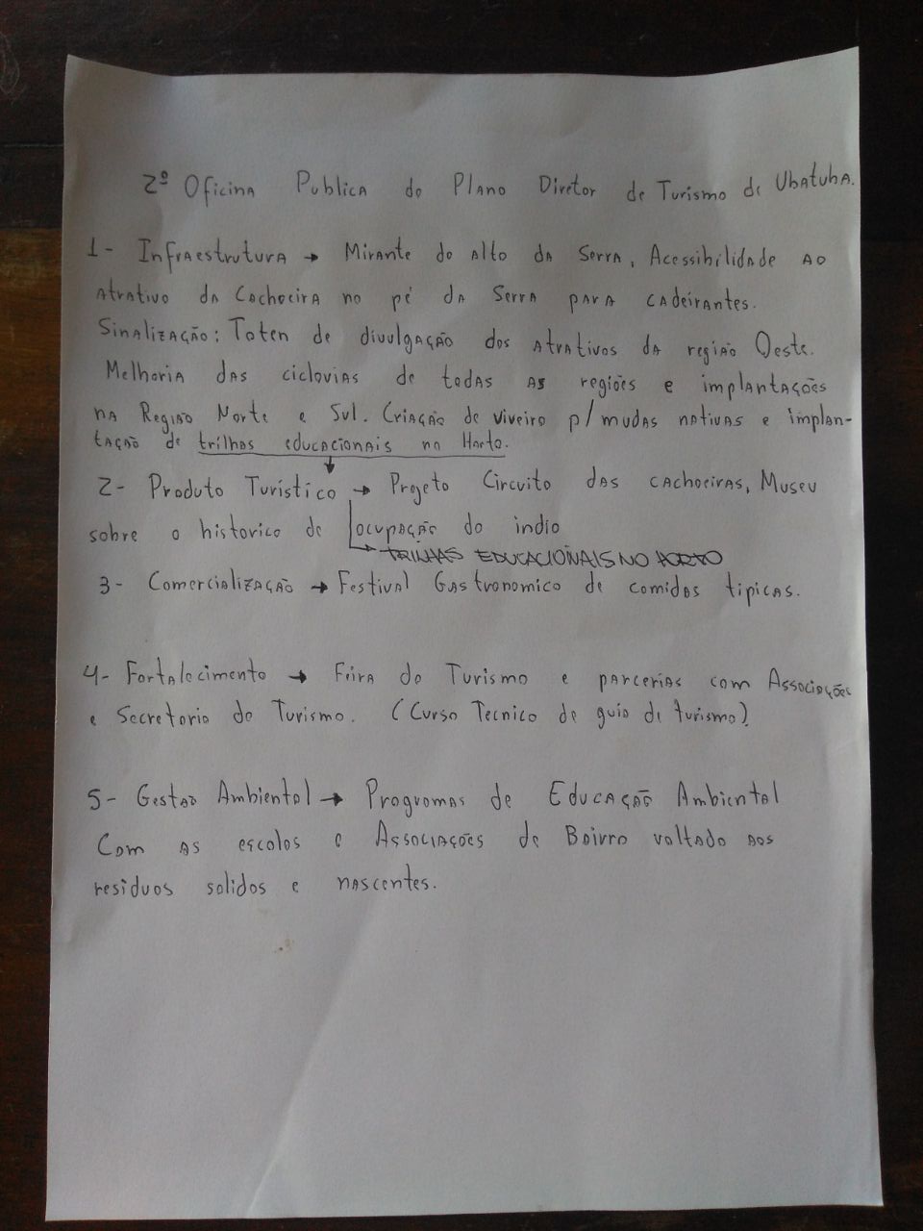
Fonte: Urbatec, 2018

1.3.1.1. Lista de Priorização de Ações
- INFRAESTRUTURA
- Saneamento Básico em toda extensão territorial de Ubatuba;
- Sinalização Turística em 2 idiomas e Braile;
- Projeto de Mobilidade Urbana (incentivo a meios alternativos de transportes: Bicicleta, Náutico, etc.)
- Revitalização da Ilha dos Pescadores;
- Construção de um mirante no alto da Serra;
- Acessibilidade PNE ao atrativo da Cachoeira do Pé da Serra;
- Divulgação por meio de Sinalização e implantação de Totens nos atrativos da Região Oeste;
- Melhoria e Revitalização das Ciclovias do Município com ampliação para toda extensão territorial de Ubatuba;
- Criação do Centro de Tradições Culturais Caiçara, Indígena e Quilombola;
- Unificação das Rodoviárias – Construção da Rodoviária de Ubatuba;
- Implantação de Rampas e de Acessibilidade PNE em Praias de Difícil acesso;
- Melhorias na Aldeia do Rio Bonito (Banheiros Comunitários, Casa Índigena, Cozinha Comunitária) e construção de uma Ponte; (Itamambuca);
- Construção de um posto de apoio ao Turismo na Aldeia Boa Vista (sala de espera e reuniões, sanitários, cozinha);
- Manutenção das vias de acesso às Aldeias Indígenas com realização de atividades de visitação turística.

- PRODUTO TURÍSTICO
- Praça Brasília: Construção de Memorial Vivo das Culturas Caiçara, Quilombola e Indígena;
- Valorização do Produto Mata Atlântica;
- Construção do Museu do Surf/Museu Caiçara;
- Fomentar o receptivo de Navios de Cruzeiros;
- Parque Municipal do Monte Valério – Explorar as potencialidades e difundir a atividade turística no espaço;
- Projeto – Circuito das Cachoeiras;
- Projeto Educacional no Horto (promover atividades de trilhas sensoriais e manutenção das mesmas);
- Manutenção de Trilhas com implantação de placas de sinalização, lixeiras e do passeio (Perequê até o Matarazzo, Praia Grande até o Tenório)
- Turismo de Base Comunitária (Valorização dos Roteiros);
- Fomentar a atividade turística em locais que realizem práticas sustentáveis na destinação de rejeitos;
- Passeio de Escuna na Baía do Itaguá (Táxi-Boat);
- Estruturação da visitação em Aldeias Indígenas (Capacitação da População indígena para receber o turismo: Guias, Artesanato, Culinária);
- Manutenção dos Espaços Comunitários das Aldeias Indígenas (Casa de Reza, de Cultura, e outros espaços que tenham relação ao desenvolvimento de atividades de visitação).

- COMERCIALIZAÇÃO
- Vídeos Segmentados por setor turístico;
- Vídeo Institucional do Turismo de Ubatuba;
- Comercialização com ênfase no Turismo Sustentável, com valorização dos profissionais do trade e população ubatubense (comunidades tradicionais, caiçara, quilombola, indígenas);
- Ação de Divulgação Exterior: Veiculação dos Vídeos de Ubatuba em outros Países;
- Criar identidade do Turismo de Ubatuba, não vinculada a Gestão Pública;
- Criação da Marca e do Manual de Cores de Ubatuba;
- Festival Gastronômico de Comidas Típicas (Caiçara, Indígena e Quilombola);
- Desenvolvimento ou Estruturação de Mídia Independente de Gestão Pública;
- Divulgação da Cidade em folders segmentados da atividade turística promovendo o protagonismo da população;
- Portal de Fomento as Comunidades Tradicionais (Canais de comunicação Digital, site, blog, redes sociais);

- FORTALECIMENTO INSTITUCIONAL
- Criação de Leis e Políticas Públicas voltadas à Comercialização do Turismo de Ubatuba (Regulamentar quais os segmentos que deverão ser divulgados);
- Regulamentação da Taxa Verde com recurso voltado ao Turismo (Fortalecimento Institucional e Comercialização);
- Formação de Guias Mirim;
- Realização das Oficinas Públicas e de Audiências para as revisões nos Planos de Turismo do município;
- Parceria entre Secretaria de Turismo e Associações Comunitárias;
- Parceria Público-Privada na gestão de Atrativos Turísticos (Cachoeira da Cascata);
- Realização de Feira de Turismo em parceria com o Curso Técnico de Guia de Turismo;
- Política Transversal entre as Secretarias Municipais, a fim de facilitar o desenvolvimento de projetos, programas e ações em conjunto de melhorias voltados ao turismo;
- Revisão de quadro de Recursos Humanos, aumentando o efetivo com mais profissionais da área;
- Fortalecimento do Conselho de Turismo;
- Divulgação dos Eventos a fim de aumentar a participação da População;
- Divulgação das ações da Secretaria de Turismo e dos processos de planejamento municipal;
- Revisão de taxas aplicadas relativa à atividade turística de Ubatuba com a possibilidade de contemplar o orçamento da SETUR; (COMTUR, TAXA AMBIENTAL)

- GESTÃO AMBIENTAL
- Coleta Seletiva de Resíduos;
- Projeto de Conscientização e Reeducação ambiental quanto à produção de resíduos;
- Projeto de Educação Ambiental para as Escolas e Associações de Bairro sobre a destinação de resíduos sólidos;
- Turismo Pedagógico voltado a Conscientização e Educação Ambiental (Junto aos Rios e Nascentes do município);
- Projeto Ilhas (Estudo de Capacidade de Carga para as Ilhas que recebem visitação em Ubatuba);
- Parceria com a Secretaria do Meio Ambiente para a execução dos projetos acima referendados;
- Projeto de Compostagem em parceria com os equipamentos e serviços de alimentação da Cidade;
- Programa de Responsabilidade Ambiental com a Taxação para excesso de lixo produzido;
- Estudo de capacidade de carga e estruturação dos Atrativos Naturais (Praias, Trilhas, Parques);
- Melhoria e Modernização do sistema de esgotamento Sanitário, por meio de práticas alternativas;
- Projeto de Coleta de Sementes e Sementeiras;
- Financiamento de Projeto de Mudas Nativas;
- Estudo para a Criação de Novos Produtos relativos a gestão ambiental;

1.3.2. 2ª Oficina Pública De Ubatuba – Região Sul
A segunda oficina realizada ocorreu no dia 24/06/2017 na Subprefeitura Regional Sul, localiza à Rua Oscar Rossin, 10 – Maranduba, região Sul de Ubatuba, das 19:00 às 21:00 horas e contou com a presença de 7 participantes, incluindo gestores municipais do turismo, representantes do trade turístico e sociedade civil ubatubense.
Abaixo as imagens dos Programas, Projetos e Ações propostos por cada grupo desta oficina e em sequência a listagem com a priorização destas Ações elaboradas pelos participantes, sendo necessário salientar que os participantes foram instruídos na realização da oficina a relacionar a maioria destes projetos, programas e ações com a sua Região, para que fosse possível capturar as principais impressões de cada, com a visão de quem vivencia a atividade turística:
Figura 11 - Oficina Sul - Grupo 1, Página 1
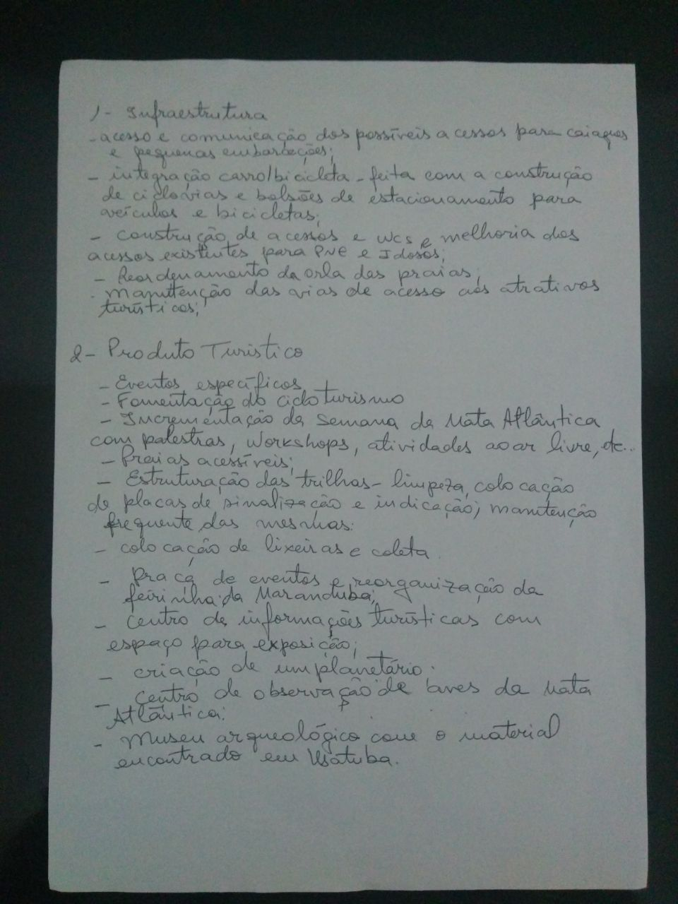
Fonte: Urbatec, 2018
Figura 12 - Oficina Sul - Grupo 1, Página 2
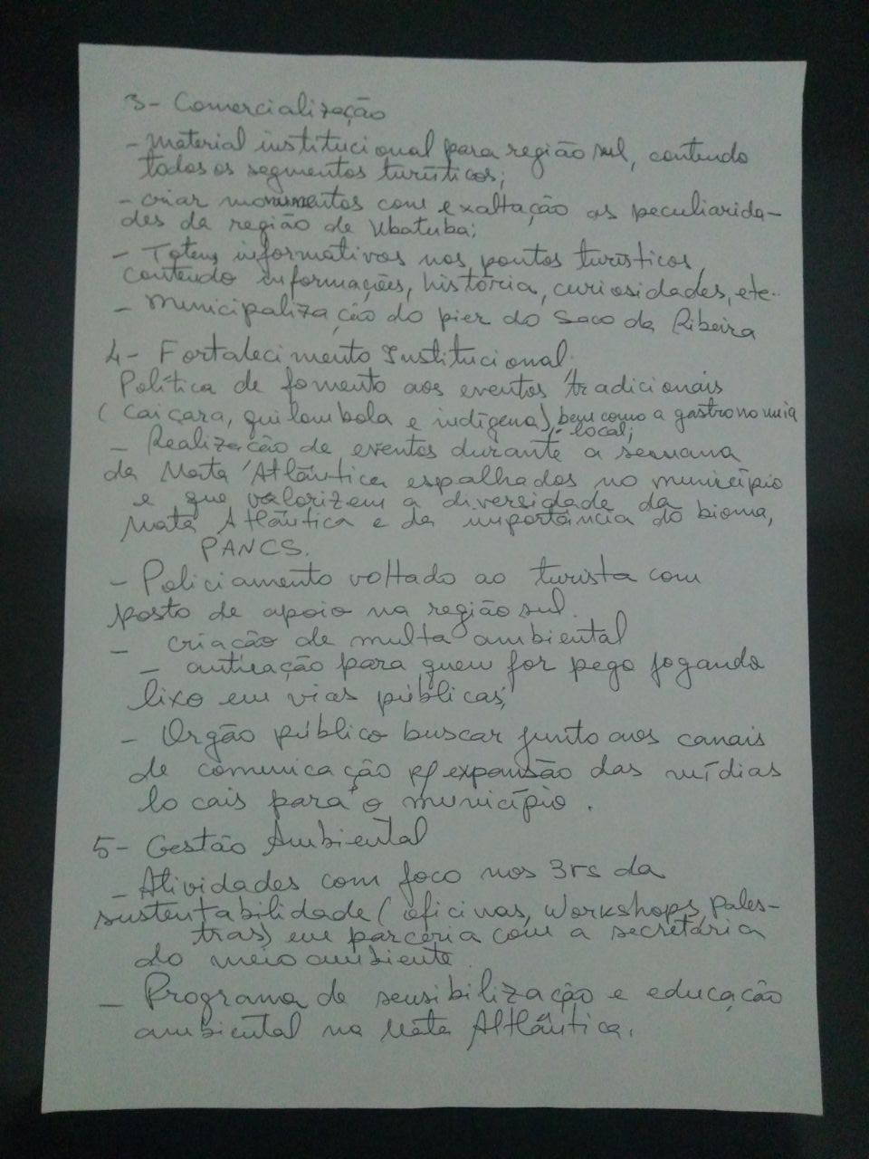
Fonte: Urbatec, 2018

1.3.2.1. Lista de Priorização de Ações
- INFRAESTRUTURA
- Acesso e comunicação dos possíveis acessos para caiaques e pequenas embarcações;
- Integração Carro/Bicicleta, através da construção de ciclovias e bolsões de estacionamento para veículos e bicicletas;
- Construção de acessos e sanitários em atrativos turísticos de alta relevância, além de melhoria dos acessos existentes para PNE’s e Idosos;
- Reordenamento da Orla das praias;
- Manutenção das vias de acesso aos atrativos turísticos.

- PRODUTO TURÍSTICO
- Fomento do Cicloturismo;
- Incrementação da Semana da Mata Atlântica com palestras, workshops, atividades ao ar livre, etc.
- Formatação do Produto: Praia Acessível, em praias de grande movimentação;
- Estruturação das trilhas (limpeza, colocação de placas de sinalização e indicação, manutenção frequente das mesmas, colocação de lixeiras e coleta);
- Construção de uma Praça de Eventos e reorganização da feirinha da Maranduba, na Praia da Maranduba.
- Centro de Informações Turísticas na Região Sul com espaço para exposições;
- Construção de um planetário;
- Construção de um Centro de Observação de Aves da Mata Atlântica;
- Construção de Museu arqueológico com o material encontrado no município de Ubatuba.

- COMERCIALIZAÇÃO
- Material institucional para região sul, contendo todos os segmento turísticos;
- Criar monumentos com a exaltação das peculiaridades do município de Ubatuba;
- Implantação de Totens Informativos nos pontos turísticos (contendo informações, história, curiosidades, etc).

- FORTALECIMENTO INSTITUCIONAL
- Municipalização do píer do Saco da Ribeira;
- Política de fomento aos eventos tradicionais (Caiçara, Quilombola e Indígena) bem como a gastronomia local;
- Realização de eventos durante a semana da Mata Atlântica espalhados no município e que valorizem a diversidade da Mata Atlântica e da importância deste bioma.
- Policiamento voltado ao turista com posto de apoio na região sul;
- Criação de multa ambiental para quem for pego jogando lixo em vias públicas;
- Órgão público buscar junto aos canais de comunicação a expansão das mídias locais para o município (sinal de tv, telefonia, rádio, entre outros não atingem o território do município).

- GESTÃO AMBIENTAL
- Atividades com foco nos 3 R da Sustentabilidade (palestras, oficinas, workshops) em parceria com a secretaria do meio ambiente;
- Programa de sensibilização e educação ambiental na Mata Atlântica.

1.3.3. 1ª Oficina Pública De Ubatuba – Região Central
A terceira oficina realizada ocorreu no dia 26/04/2018 na Escola Municipal Iberê Ananias Pimentel, localizada à Avenida Beira Mar, 65 – Vila de Picinguaba, região Norte de Ubatuba, das 18:30 às 20:30 horas e contou com a presença de 31 participantes, incluindo gestores municipais do turismo, representantes do trade turístico e sociedade civil ubatubense.
Abaixo as imagens dos Programas, Projetos e Ações propostos por cada grupo desta oficina e em sequência a listagem com a priorização destas Ações elaboradas pelos participantes, sendo necessário salientar que os participantes foram instruídos na realização da oficina a relacionar a maioria destes projetos, programas e ações com a sua Região, para que fosse possível capturar as principais impressões de cada, com a visão de quem vivencia a atividade turística:
Figura 13 - Oficina Norte - Grupo 1, Página 1
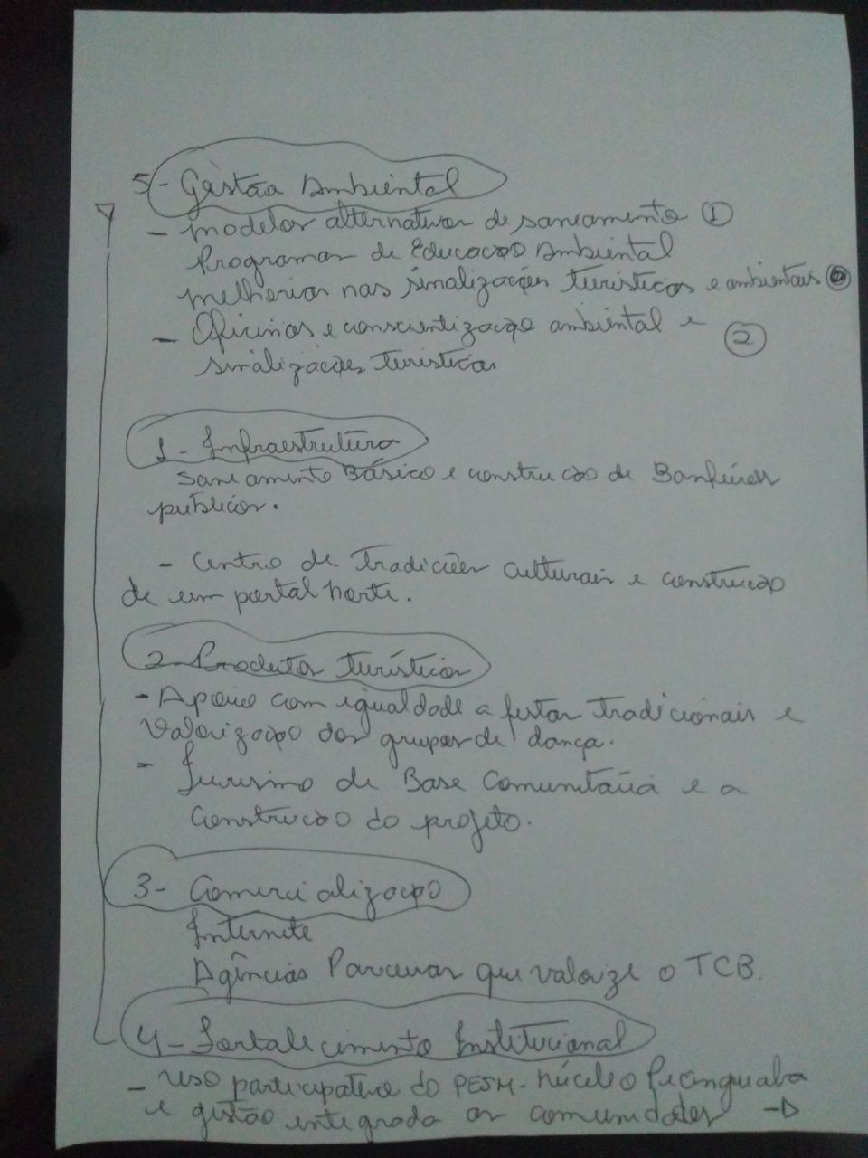
Fonte: Urbatec, 2018
Figura 14 - Oficina Norte - Grupo 1, Página 2
Fonte: Urbatec, 2018

Figura 15 - Oficina Norte - Grupo 2, Página 1
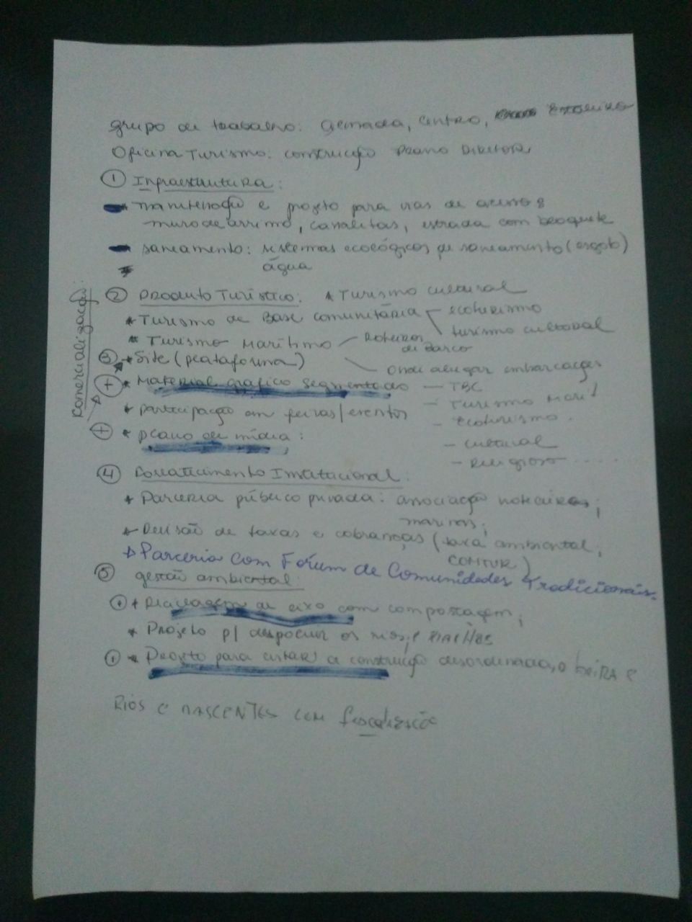
Fonte: Urbatec, 2018

Figura 16 - Oficina Norte - Grupo 3, Página 1
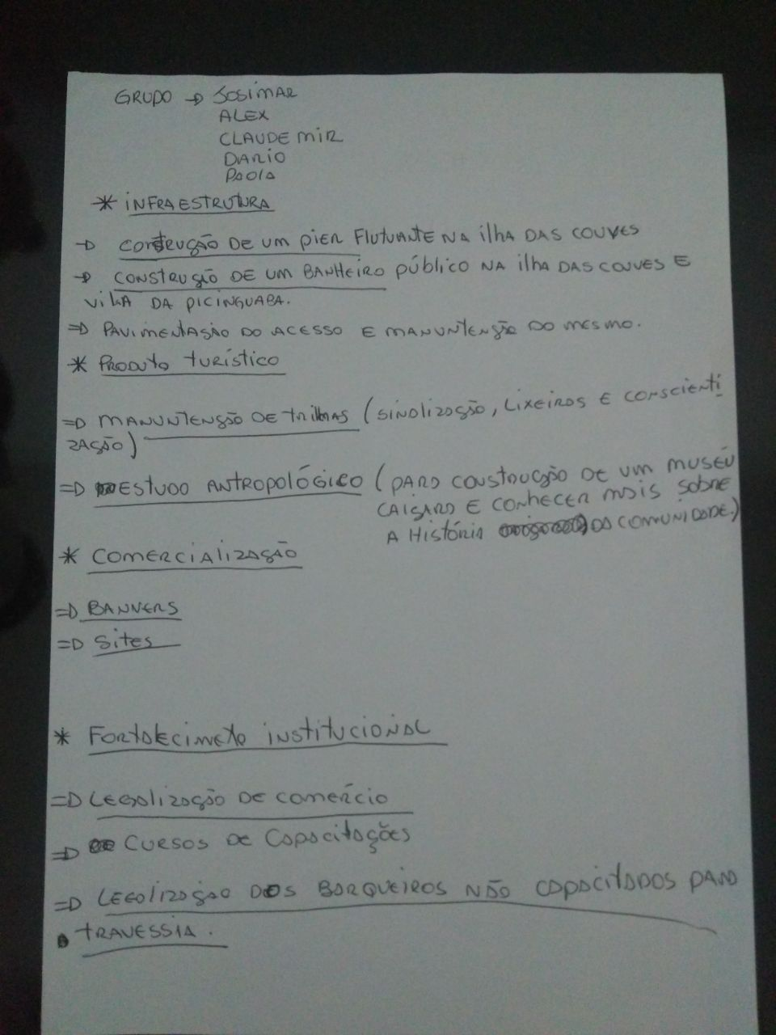
Fonte: Urbatec, 2018

Figura 17 - Oficina Norte - Grupo 3, Página 2
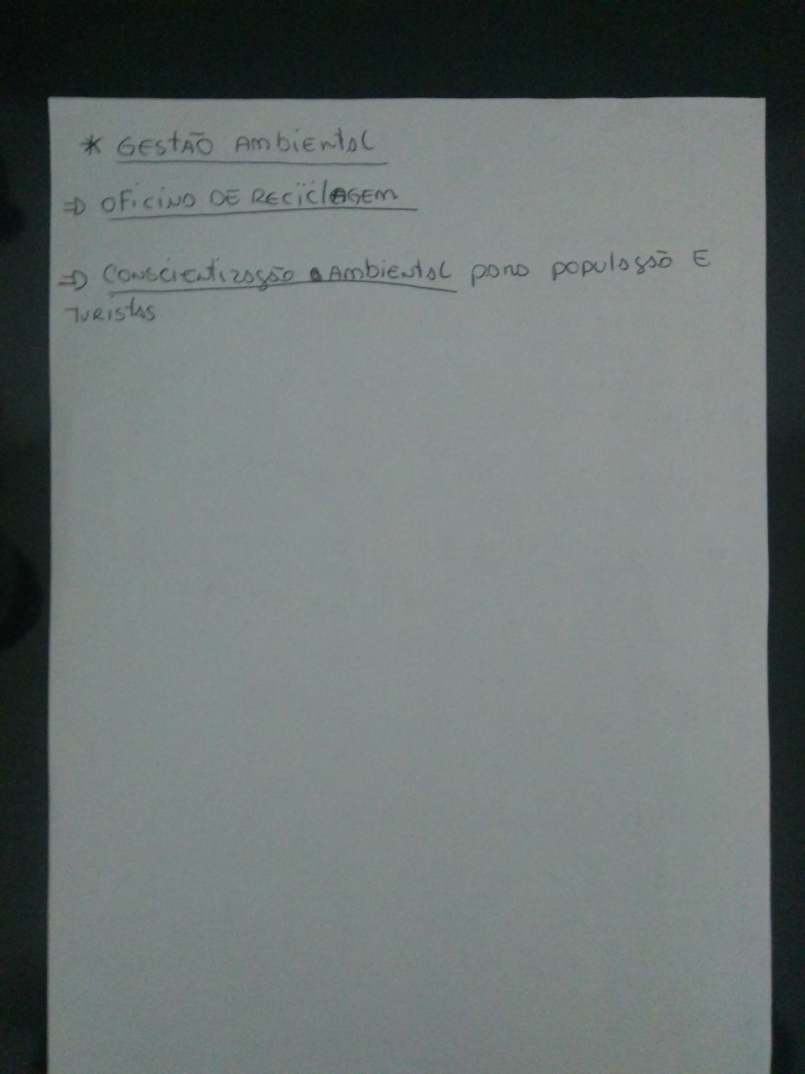
Fonte: Urbatec, 2018

Figura 18 - Oficina Norte - Grupo 4, Página 1
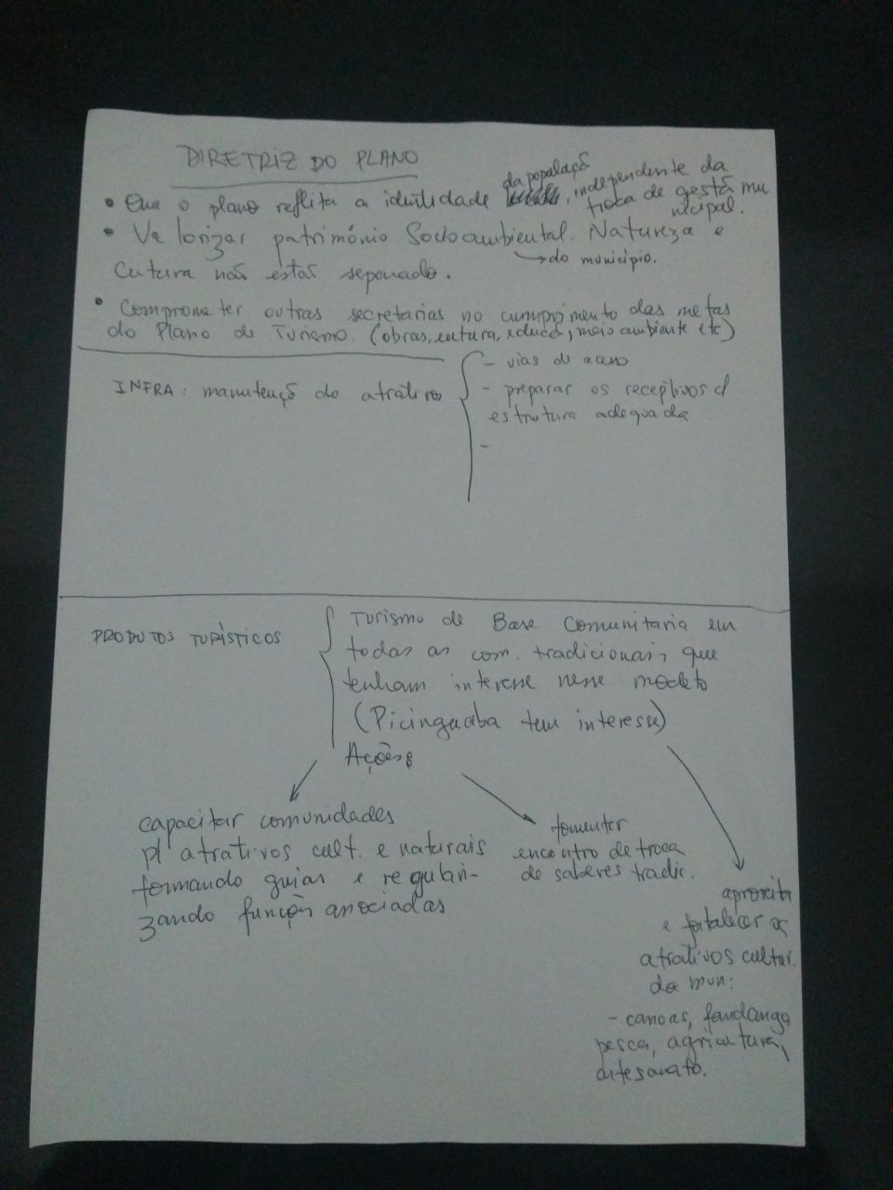
Fonte: Urbatec, 2018

Figura 19 - Oficina Norte - Grupo 4, Página 2
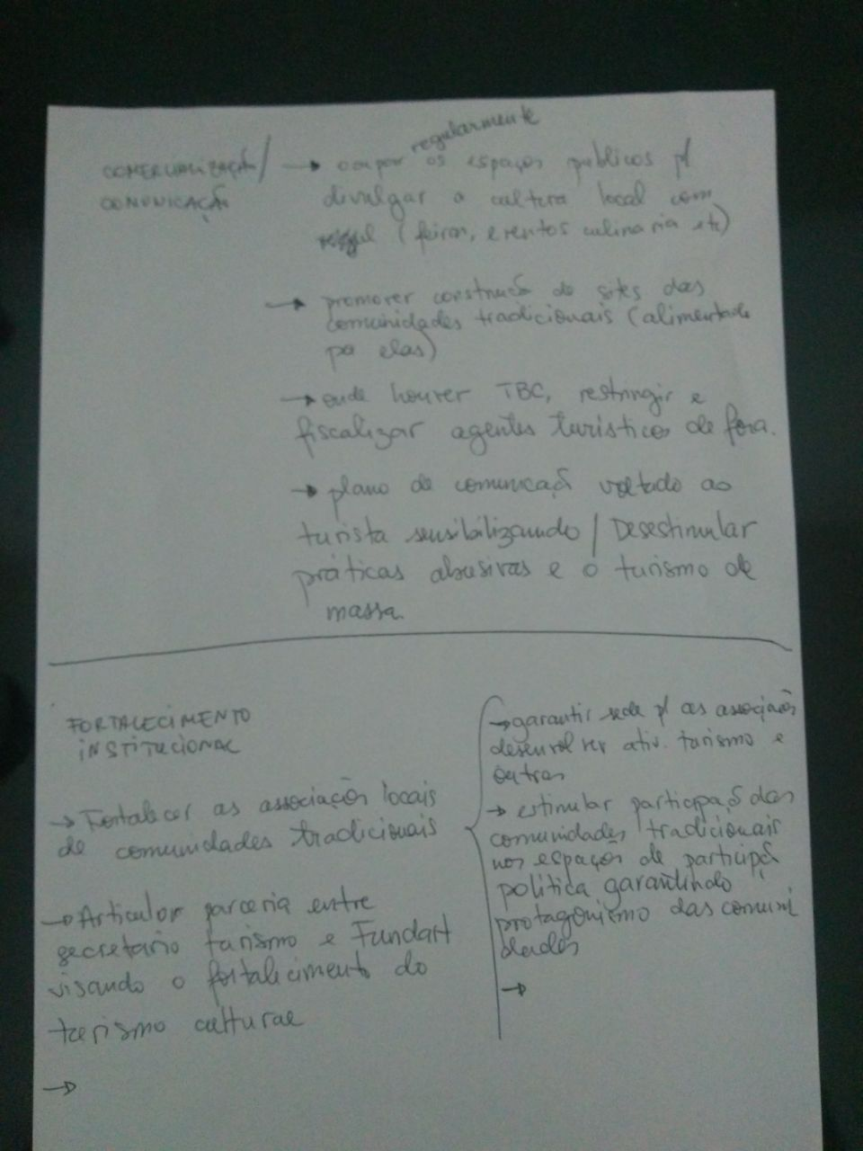
Fonte: Urbatec, 2018

Figura 20 - Oficina Norte - Grupo 4, Página 3
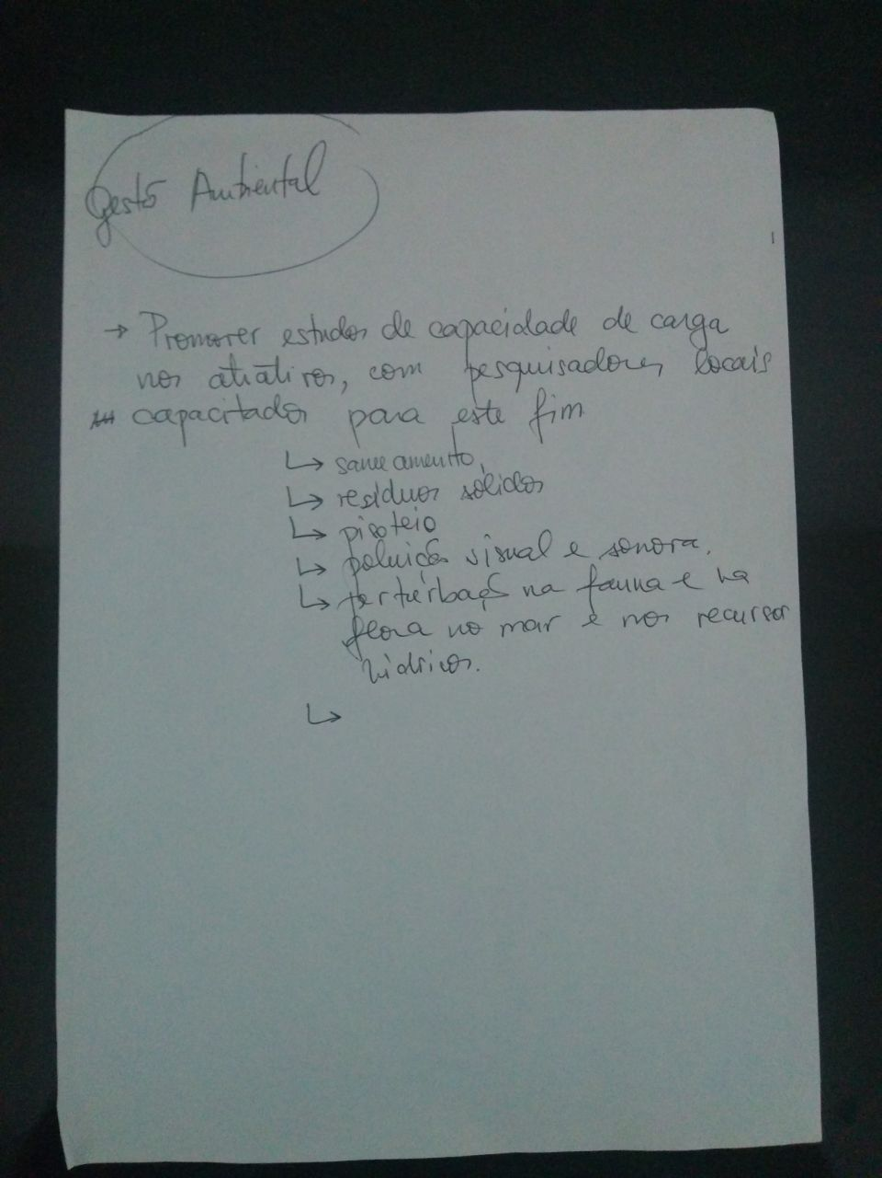
Fonte: Urbatec, 2018

1.3.3.1. Lista de Priorização de Ações
- INFRAESTRUTURA
- Construção de um píer flutuante na Ilha das Couves;
- Construção de um Banheiro Pública na ilha das Couves e na Vila da Picinguaba;
- Manutenção e Projeto para as vias de acesso dos atrativos;
- Sistemas Ecológicos de Saneamento (Esgoto e Água);
- Saneamento Básico e Construção de Banheiros Públicos nas Praias;
- Centro de Tradições Culturais e Gastronomia;
- Portal de Entrada na Região Norte;
- Manutenção dos Atrativos (Vias de Acesso, Preparar os receptivos com estrutura adequada [banheiros, coleta de resíduos]);
- Construção de uma base de apoio ao Turismo na Região Norte;

- PRODUTO TURÍSTICO
- Manutenção de Trilhas (Sinalização, Lixeiras e Placas de Conscientização);
- Estudo Antropológico para a construção de um museu caiçara e gerar mais conhecimento sobre a história da comunidade;
- Estruturação dos Segmentos Turísticos (Ecoturismo e Turismo Cultural);
- Fomento ao Turismo Náutico;
- Estruturação de projeto para a implantação do TBC nas comunidades interessadas;
- Apoio a realização de eventos tradicionais e a valorização dos grupos (danças, culinária) [inseri-los no calendário oficial de Ubatuba]
- Calendário Turístico da Região Norte;
- Turismo de Base Comunitária nas comunidades interessadas neste modelo (Ex: Picinguaba) [Capacitação de Comunidades voltado aos atrativos turísticos naturais e culturais, capacitação de guias, cursos de capacitação ao receptivo, regularizando funções associadas {Ex: Cartas Náuticas}]; 2- Fomentar encontros de trocas de saberes em comunidades; 3- Fortalecer os atrativos culturais do Município (Ex: Atividades ligadas as canoas, pesca, agricultura, fandango, artesanato e gastronomia);

- COMERCIALIZAÇÃO
- Banners informativos sobre os segmentos turísticos;
- Portal (Site) de divulgação do município, com plataforma de redirecionamento para blogs e mídias sociais de comunidades organizadas turisticamente, com informação e contato direto com a mesma;
- Material Gráfico Segmentado;
- Plano de Mídia;
- Participação em Feiras e Eventos Regulares;
- Agências Parceiras que auxiliem no processo de divulgação turística de acordo com o modelo e segmento turístico;
- Ocupar Regularmente os espaços públicos para divulgação da cultura local (Feiras de artesanato, Feiras de Culinária, entre outras);
- Promover a construção de portais de comunicação pelas comunidades por meio de capacitação e instrução;
- Onde houver TBC restringir agentes turísticos que forem parceiros da comunidade (sendo função da SETUR o auxílio da fiscalização);
- Construção de Plano de Comunicação voltado ao Turista (Visando a educação e sensibilização do turista sobre o ambiente visitado, sua cultura, suas peculiaridades e legislação, promovendo o respeito mútuo e interação sociocultural);
- Criação da Identidade Turística de Ubatuba voltada a promoção Socioambiental.

- FORTALECIMENTO INSTITUCIONAL
- Legalização dos comércios (estudo de liberação de licenças com priorização da comunidade local);
- A promoção de curso de marinheiro para os barqueiros não capacitados;
- Parceria Público-Privada (Associações Hoteleiras e Marinas);
- Revisão de Taxas e Cobranças (Taxa Ambiental e COMTUR);
- Parceria com Fórum de Comunidades Tradicionais;
- Promoção da Capacitação em gestão turística nas comunidades tradicionais;
- Mediação pela SETUR com a Fundação Florestal para a gestão compartilhada dos equipamentos públicos (Alojamento, Lanchonete, Trilhas, ...) do Parque;
- Integração entre as Secretarias Municipais para fortalecimento de ações culturais e ambientais;
- Fortalecer as Associações Locais de Comunidades Tradicionais (1- Garantir Sede para as associações desenvolverem suas atividades; 2- Estimular a participação das comunidades tradicionais dos espaços de participação política [Conselhos, Audiências, ...];
- Que o Plano de Turismo e a SETUR comprometa as demais secretarias municipais envolvidas;
- Parceria com a FUNDART visando o fortalecimento do Turismo Cultural;
- Realização de Reuniões de Monitoramento de Execução do Plano Anuais em conjunto com a comunidade, garantindo e estimulando a sua participação (divulgação, transporte).

- GESTÃO AMBIENTAL
- Realização de Oficinas de Reciclagem e Compostagem;
- Programa de Conscientização e Sensibilização Ambiental para população e turistas;
- Projeto de despoluição de rios e riachos;
- Projeto de fiscalização em nascentes e margens de rios para evitar a construção desordenada;
- Modelos Alternativos de Saneamento Básico;
- Sinalizações Turísticas voltadas à Conscientização Sócio-Ambiental;
- Promover Estudos Técnico de Capacidade de Carga nos atrativos com participação de pesquisadores locais capacitados para este fim;
- Criação de Bancos de Sementes;
- Capacitação dos agentes turísticos sobre a interação saudável com a Fauna;
- Fiscalização sobre o descarte de rejeitos de Embarcações.

